TRABAJO PRACTICO WORD 2016
CURSOS: 2° A, 2° B, 2° C, 2° D.
FECHA DE ENTREGA: 25/05
(Es el plazo máximo, si lo realizan antes, lo envían)
El objetivo de este trabajo es copiar el texto de la CUARTA PÁGINA en otro documento en blanco, pegarlo y darle el formato que se ve en la segunda y tercera página.
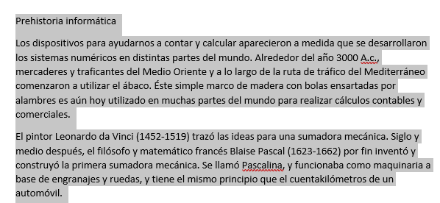
1º Mantener presionado clic y seleccionar todo el texto completo

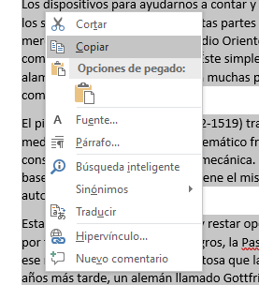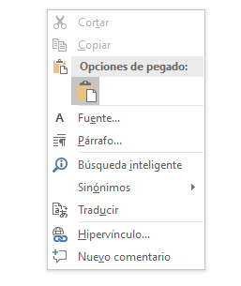
3º En un archivo nuevo. Clic en el boton pegar
2º hacer clic en copiar

Correo para entrega de trabajos: informatica.2do.46@gmail.com
Formato sugerido:
TRABAJO PRACTICO
RESULTADO FINAL
<<<TODO LO QUE ESTA EN ROJO NO VA EN EL PRACTICO>>>
PAGINA 1
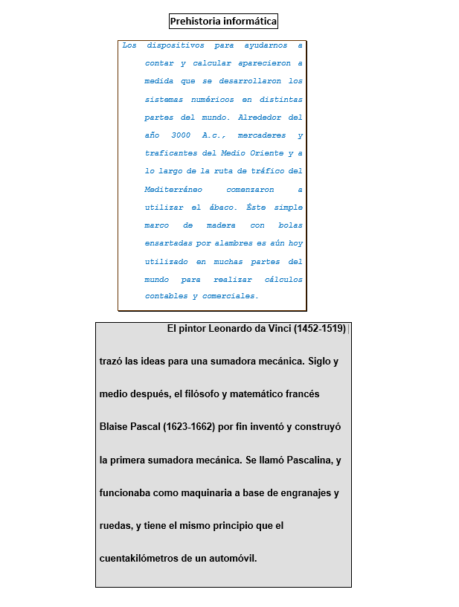
SANGRIAS
BORDES APLICADOS AL PARRAFO
BORDES APLICADOS AL TEXTO

<<<TODO LO QUE ESTA EN ROJO NO VA EN EL PRACTICO>>>
PAGINA 2
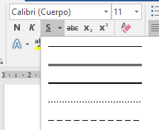
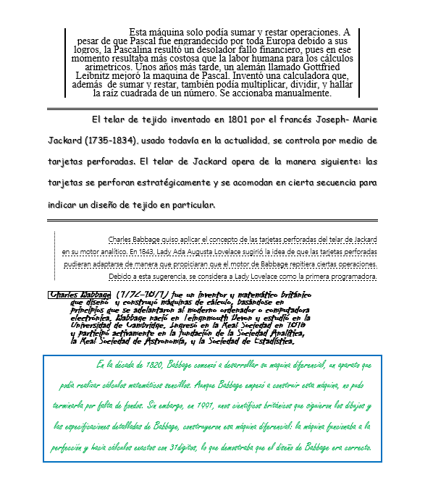
TEXTO EN BLANCO
SUBRAYADO DE PUNTOS
ESTILOS DE FUENTE
Prehistoria informática
Los dispositivos para ayudarnos a contar y calcular aparecieron a medida que se desarrollaron los sistemas numéricos en distintas partes del mundo. Alrededor del año 3000 A.c., mercaderes y traficantes del Medio Oriente y a lo largo de la ruta de tráfico del Mediterráneo comenzaron a utilizar el ábaco. Éste simple marco de madera con bolas ensartadas por alambres es aún hoy utilizado en muchas partes del mundo para realizar cálculos contables y comerciales.
El pintor Leonardo da Vinci (1452-1519) trazó las ideas para una sumadora mecánica. Siglo y medio después, el filósofo y matemático francés Blaise Pascal (1623-1662) por fin inventó y construyó la primera sumadora mecánica. Se llamó Pascalina, y funcionaba como maquinaria a base de engranajes y ruedas, y tiene el mismo principio que el cuentakilómetros de un automóvil.
Esta máquina solo podía sumar y restar operaciones. A pesar de que Pascal fue engrandecido por toda Europa debido a sus logros, la Pascalina resultó un desolador fallo financiero, pues en ese momento resultaba más costosa que la labor humana para los cálculos arimetricos. Unos años más tarde, un alemán llamado Gottfried Leibnitz mejoró la maquina de Pascal. Inventó una calculadora que, además de sumar y restar, también podía multiplicar, dividir, y hallar la raíz cuadrada de un número. Se accionaba manualmente.
El telar de tejido inventado en 1801 por el francés Joseph- Marie Jackard (1735-1834), usado todavía en la actualidad, se controla por medio de tarjetas perforadas. El telar de Jackard opera de la manera siguiente: las tarjetas se perforan estratégicamente y se acomodan en cierta secuencia para indicar un diseño de tejido en particular.
Charles Babbage quiso aplicar el concepto de las tarjetas perforadas del telar de Jackard en su motor analítico. En 1843, Lady Ada Augusta Lovelace sugirió la idea de que las tarjetas perforadas pudieran adaptarse de manera que propiciaran que el motor de Babbage repitiera ciertas operaciones. Debido a esta sugerencia, se considera a Lady Lovelace como la primera programadora.
Charles Babbage (1792-1871) fue un inventor y matemático británico que diseñó y construyó máquinas de cálculo, basándose en principios que se adelantaron al moderno ordenador o computadora electrónica. Babbage nació en Teingnmouth Devon y estudió en la Universidad de Cambridge. Ingresó en la Real Sociedad en 1816 y participó activamente en la fundación de la Sociedad Analítica, la Real Sociedad de Astronomía, y la Sociedad de Estadística.
En la década de 1820, Babbage comenzó a desarrollar su maquina diferencial, un aparato que podía realizar cálculos matemáticos sencillos. Aunque Babbage empezó a construir esta máquina, no pudo terminarla por falta de fondos. Sin embargo, en 1991, unos científicos británicos que siguieron los dibujos y las especificaciones detalladas de Babbage, construyeron esa máquina diferencial: la máquina funcionaba a la perfección y hacia cálculos exactos con 31digitos, lo que demostraba que el diseño de Babbage era correcto.

